ЧТЕНИЕ
Урок № ______ Учебник стр. 25
Тема урока. По А. Шибаеву «Одна буква»
Цели урока.
1. Познакомить с содержанием рассказа.
2. Совершенствовать технику чтения. 3. Развивать речь учащихся и расширять словарный запас на основе составления ответов на вопросы к тексту; развивать логическое мышление, навыки чтения, связную монологическую речь. 4. Воспитывать любовь к чтению.
Оборудование. Портрет А. Тумбасова, учебник
Словарь:
Ход урока
- Организационный момент
- Психологический настрой

Прозвенел звонок для нас Встали все у парт красиво Поздоровались учтиво Тихо сели, спинки прямо Вижу класс наш хоть куда Мы начнём урок, друзья!

.
- Разминка.
- Дыхательная гимнастика

Вдох носом – выдох через рот.
Вдох, задержка дыхания, выдох.
Вдох, выдох, задержка дыхания

- Упражнения для глаз .
- Зажмурьте глаза, а потом откройте.
- Сделайте круговые движения глазами
- Вытяните вперед руку. Следите взглядом за ногтем пальца, приближая его к носу, а потом медленно отодвиньте обратно. Повторите 5 раз
- Игра «Веселый фотограф»
Учитель в течение 0,5 секунд показывает карточку со словом. Убирает. Дети читают слово и называют его
ВАТА ВАЗА ПАПА МОРЕ ВЕТКА СЕТКА
- Упражнение для развития поля зрения.
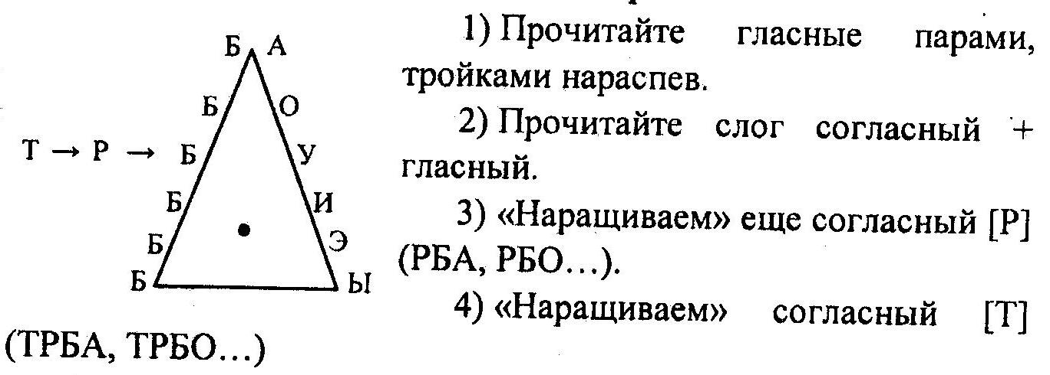

- Чтение слогов
КА ГА ПЫ БЫ ВО ФО ЛИ РИ СИ ЗИ ШИ ЩИ ЧА ЦА
- Работа над скороговоркой.

Усядемся на пригорке, да расскажем скороговорки

- Проверка домашнего задания

- Сообщение темы урока.
Учитель. Ребята, внимательно посмотрите на слова, которые написаны на доске.
(М) …ИР (Т) …ИР (К)…ОРКА (Г) …ОРКА (М… )АЙКА (Л…)АЙКА

Учитель. В каждом слове не хватает первой буквы. Давайте попробуем по моему заданию подставлять букву. Подставьте к первому слову букву «М». Что у вам получилось? (МИР), а теперь вместо буквы «М» подставьте букву «Т». Изменилось слово? (Аналогично со всеми словами). Видите, стоит сменить одну букву и слово становится совсем другим.

- Работа над рассказом.
1. Подготовка учащихся к восприятию рассказа.
а) Беседа. Прочитайте, что написано на доске.
А. Шибаев «Одна буква»
На доску вывешивается портрет А. Шибаева
Учитель. Вот фотография автора этого рассказа А. Шибаева (краткая биография)
Сегодня мы с вами будем читать рассказ, в котором одна буква оказалась очень важной.
2. Чтение и работа над содержанием рассказа.
1. Чтение рассказа учителем.
2. Повторное чтение рассказа учителем. Задание для учеников - ответить на вопросы:
- Кого нарисовала Лена?
3. Подготовка детей к самостоятельному чтению рассказа.
3.1. Словарная работа. Цель: работа над словами, трудными для прочтения и понимания.
Слова, трудные для прочтения, учитель пишет на доске в послоговой разрядке. Эти слова разбираются непосредственно перед чтением:
на-пи-са-ла под-пи-са-ла по-лу-чи-лось по-ду-ма-ешь
3.2 Чтение про себя — тихое, «жужжащее» чтение.
4. Совместное чтение текста учителем с учениками с целью запоминания правильного прочтения трудных слов, соблюдения логических пауз и логического ударения.
- Что нарисовала Лена? Какую подпись к картинке она сделала?
- Какую ошибку нашел Витя?
- Что предложил Витя заменить в слове ВОРОНА? Какое слово получилось?
- Нарисуй картинку к слову, которое прочитала Лена.
- Почему каждая буква в слове важна?
5. Чтение текста по частям и анализ содержания частей, составляющих логически связанные части.
Учитель. - Что вы можете сказать, прочитав первую часть? Что спросил учитель?
1 часть: Лена нарисовала картинку. 2 часть: Витя увидел ошибку. 3 часть: Важная буква.
- Чтение рассказа цепочкой по логически завершенным частям (предложениям).
7. Чтение детьми (Пересказ) (по желанию) рассказа по памяти.

III. ПОДВЕДЕНИЕ ИТОГОВ УРОКА
Домашнее задание: Учебник стр.25. Научиться читать рассказ без ошибок, отвечать на вопросы учебника.

